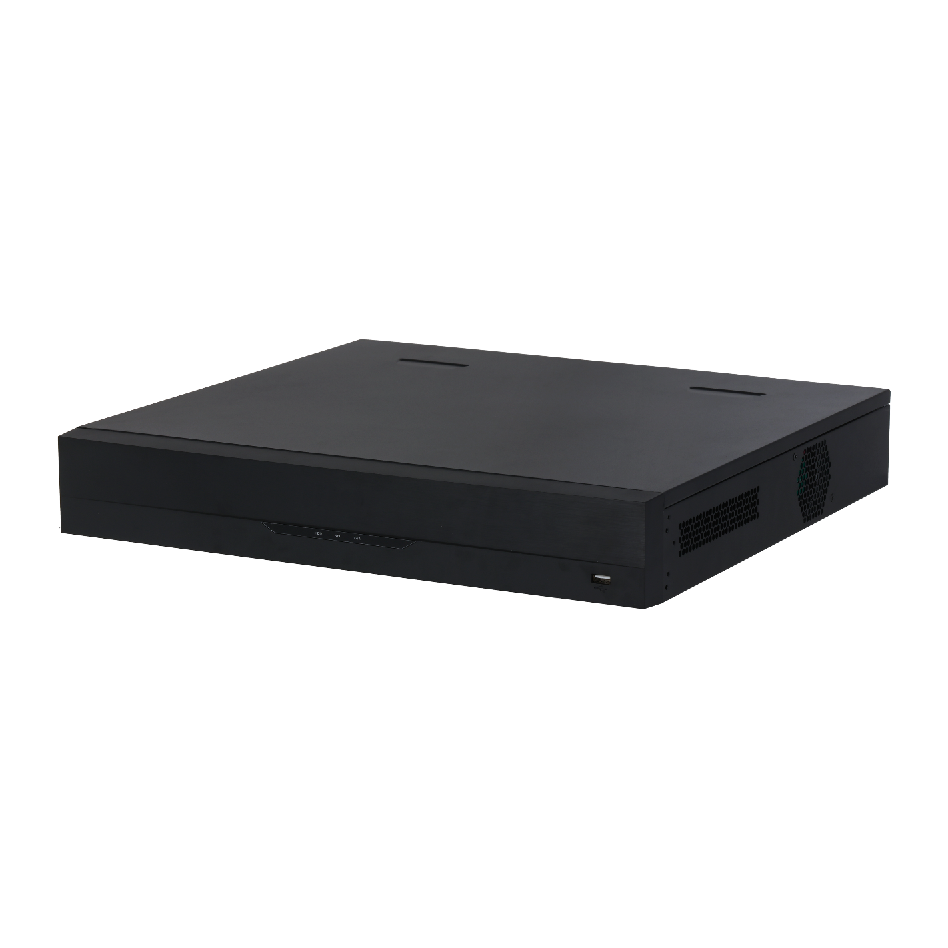


5M-N/1080P
32路 4HDD

監視錄影主機
型號 : XVR5432L-I3

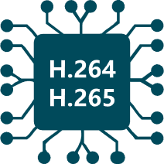



產品特色
- H.265+/H.265雙碼串流影像壓縮
- 支援16路AI編碼
- CVI/AHD/TVI/CVBS/IP影像輸入
- 最大32路網路攝影機輸入，每路最大8MP，最大 128 Mbps
- 最多 8 ch 影像串流（類比通道）周界保護
- 最多 16 ch影像串流（類比通道）SMD plus


產品規格
型號: XVR5432L-I3

系統 | 主處理器 | 工業級處理器
系統 | 作業系統 | 嵌入式Linux
系統 | 操作介面 | Web、本地GUI
周界保護 | 性能 | 進階型號：2通道，每通道10個IVS
周界保護 | 性能 | 一般型號：8通道，每通道10個IVS
人臉偵測 | 屬性 | 6個屬性 : 性別/年齡/眼鏡/表情/面罩/鬍鬚
人臉偵測 | 人臉偵測 | 2 個通道（每個通道最多 12 個人臉圖像/秒）
人臉辨識 | 人臉資料庫容量 | 最多10個人臉資料庫，總計10,000張人臉影像。姓名、性別、生日、地址、證件類型、證件號碼、國家和地區/州 可添加到每張人臉圖片
人臉辨識 | 人臉辨識 | 2個通道
S M D P l u s | 性能 | 16路，對人、機動車進行二次過濾，減少樹葉、雨水、光照條件變化所引起的誤報
聲音、影像 | 類比攝影機輸入 | 32個BNC接口，支援CVI/AHD/TVI/CVBS自動偵測
聲音、影像 | 攝影機輸入 | 【CVI】: 5MP、4MP、1080P@25/30 fps、720P@50/60 fps、720P@25/30fps
聲音、影像 | 攝影機輸入 | 【TVI】: 5MP、4MP、3MP、1080P@25/30、720P@25/30 fps
聲音、影像 | 攝影機輸入 | 【AHD】: 5MP、4MP、3MP、1080P@25/30、720P@25/30 fps
聲音、影像 | IP攝影機輸入 | 32通道（類比轉換為IP）。輸入/錄製/輸出 頻寬：128 Mbps
聲音、影像 | 編碼能力 | 【主碼流】5M-N@(1fps–10fps)、4M-N、1080p@ (1fps–15fps)、1080N、720p、960H、D1、CIF@(1fps–25/30fps)
聲音、影像 | 編碼能力 | 【子碼流】D1、CIF@(1fps–15fps)
聲音、影像 | 雙串流 | 支援
聲音、影像 | 影像位元率 | 32 kbps–6144 kbps
聲音、影像 | 聲音取樣率 | 8 kHz，16 位元
聲音、影像 | 聲音位元率 | 64kbps
聲音、影像 | 影像輸出 | 2 個 HDMI、1 個VGA、1TV
聲音、影像 | 影像輸出 | HDMI：3840 × 2160、1920 × 1080、1280 × 1024、1280 × 720
聲音、影像 | 影像輸出 | VGA：1920 × 1080、1280 × 1024、1280 × 720
聲音、影像 | 影像輸出 | *HDMI2 的異構影像輸出可配置
聲音、影像 | 分割畫面 | 1/4/8/9/16/25/36
聲音、影像 | 第三方攝影機存取 | ONVIF、Panasonic、Sony、Axis、Arecont、Pelco、Canon、Samsung
壓縮標準 | 影像壓縮 | AI 編碼 : H.265+、H.265、H.264+、H.264
壓縮標準 | 聲音壓縮 | G.711a、G.711u、PCM
網路 | 網路協定 | HTTP、HTTPS、TCP / IP、IPv4、RTSP、UDP、SMTP、NTP、DHCP、DNS、DDNS、P2P
網路 | 智慧裝置 | iOS、Android
網路 | 互通性 | ONVIF 21.12、CGI
網路 | 瀏覽器 | Chrome、IE9+、Firefox
網路 | 網路模式 | 單址模式
回放/ 備份 | 記錄模式 | 一般、移動偵測、智能、警報、POS
回放/ 備份 | 回放分割畫面 | 1/4/9/16
回放/ 備份 | 備份模式 | USB 設備、網路備份
回放/ 備份 | 回放模式 | 即時回放、普通回放、事件回放、標籤回放、智能回放(人臉、動作偵測)
儲存 | 磁碟組 | 支援
警報 | 一般警報 | 移動偵測、影像遺失、篡改、本地警報
警報 | 異常警報 | 無硬碟、硬碟錯誤、空間不足、離線、IP衝突、MAC衝突
警報 | 智能警報 | 人臉偵測、人臉辨識、周界保護
警報 | 警報聯動 | 錄影、快照(全景)、IPC外接警報輸出、門禁控制器、語音提示、蜂鳴器、日誌、預設、電子郵件
連接埠 | TV輸出 | 支援
連接埠 | 聲音輸入 | 4路 BNC(外接)，32路 BNC (同軸) / 1路 BNC
連接埠 | 聲音輸出 | 1路 BNC
連接埠 | 雙向溝通 | 1路 BNC
連接埠 | 警報輸入/輸出 | 16/6
連接埠 | HDD介面 | 4個SATA埠口，每個硬碟容量高達16TB
連接埠 | eSATA | 1
連接埠 | RS232 | 1 (用於 PC 通訊和鍵盤)
連接埠 | RS-485 | 1 (用於 PTZ 控制)
連接埠 | USB | 3(1 個前置USB 2.0 埠口，2 個後置 USB 3.0 埠口)
連接埠 | HDMI | 2
連接埠 | VGA | 1
連接埠 | 網路埠口 | 1 （10/100/1000 Mbps 乙太網路埠口，RJ-45）
電源、環境、外觀 | 電源供應 | AC 100-240 V， 50/60 Hz
電源、環境、外觀 | 電源功耗 | <22 W
電源、環境、外觀 | 工作溫濕度 | –10 °C ~ +55 °C，相對濕度 10%–90%
電源、環境、外觀 | 尺寸 | 寬440.0 mm × 深420.2 mm × 高76.0 mm
電源、環境、外觀 | 淨重 | 4.8 kg (10.58 lb)
認證 | 認證 | CE、FCC


產品尺寸
型號: XVR5432L-I3
單位 : mm［inch］

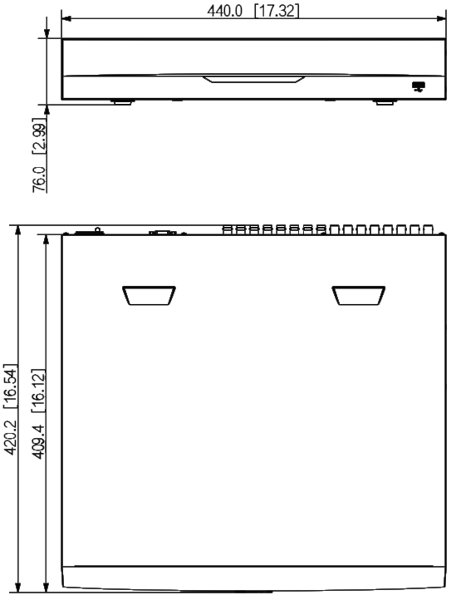

面板
型號: XVR5432L-I3

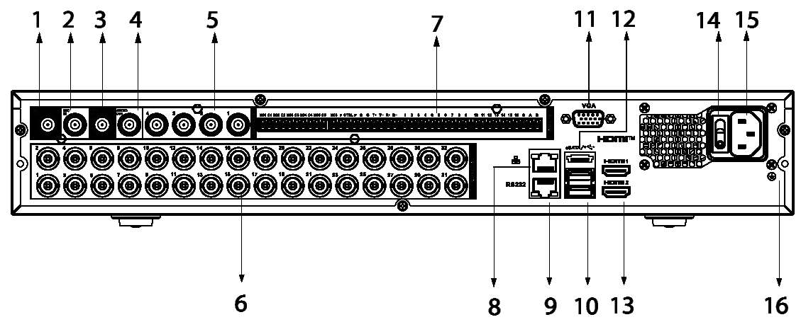

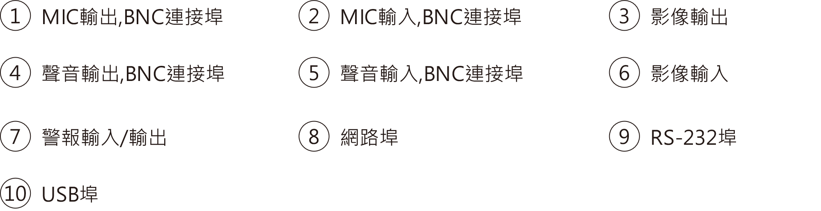

※ 型錄規格若與實機不符，以實機為準。
※ 公司保留修改此規格之權利，修改後不另行通知，實際內容請隨時來電洽詢。

V2208.0

